111年度行政院農業委員會農田水利署各管理處
農田水利事業人員升等訓練學員須知
一、課程目標及授課內容
（一）本項訓練係為培育晉升二等農田水利事業人員所需工作知能及儲備管理處中階主管能力之訓練，其目標如下：
1.瞭解當前國家重要政策與未來發展趨勢，以擴展宏觀視野。
2.增進行政知能與實務以及所需核心職能，提升工作效能與服務品質。
3.充實公務所需相關法規與實務知能，以利業務推展。
4.涵養多元價值，增進自我發展相關理念，激發潛能。
（二）三等升二等訓練課程規劃6單元，訓期為1週，訓練時數41小時。授課內容如下：
A.國家政策：協助學員瞭解國家現今重大政策、國家人權規範等現況，拓展對政策之宏觀視野，俾配合政策有效執行各項業務。（8小時）
B.行政知能：協助學員強化初任主管立即應用之技能，返回工作崗位後更能帶領團隊完成任務。（8小時）
C.公務法規：將請講師以案例解說方式，協助學員瞭解改制後融入公務體系所必須運用之法規原則與實務知能，掌握公務單位行事分際，以利業務推展。（6小時）
D.人文素養：透過接觸不同領域專業，涵養多元價值與人文素養，增進將跨領域創新概念融入既有業務可能性，激發創意。（3小時）
E.課程成績評量：透過專題討論、紙筆測驗，以掌握學員學習成效。（7.5小時）
F.課務輔導與綜合活動：包括開訓及結訓典禮、班務介紹及自習時間，提供學員快速適應訓練環境，及自我整備之時間。（8.5小時）

二、辦理單位：
（一）指導機關：行政院農業委員會農田水利署
（二）主辦單位：財團法人農田水利人力發展中心

三、辦理時間及地點
（一）時間：111年10月17日（星期一）至10月21日（星期五）
（二）地點：財團法人農田水利人力發展中心1樓會議室（臺中市西屯區大有二街17號，詳附件1）

四、調訓對象及課程表
（一）學員以各管理處「人力資源室」薦送之參訓人員報經主管機關函轉之名冊為準共計38名（名冊詳如附表）。
（二）為利安排訓練相關事宜，需預先蒐集參訓學員個人資料，採線上登錄方式辦理，請參訓人員於10月5日（星期三）前，掃瞄QR-Code或輸入網址（https://reurl.cc/7pqj59）進入網頁並點擊「我要報名」，登錄個人資料。
【※請參訓學員務必詳填各資料欄位，其個人資料為後續分組之依據】

（三）詳細註冊、報名及查詢流程請參照第3～5頁。
（四）需住宿者請就本中心所提供之住宿資訊自行洽訂（詳附件2）。

【A.註冊帳號】掃瞄下方QR-Code或輸入網址，進入本中心官網首頁。
Step 1.
點擊註冊
Step 3.
確認註冊
Step 2.
輸入基本資料
（帳號為電子信箱）
https://www.isdi.org.tw/
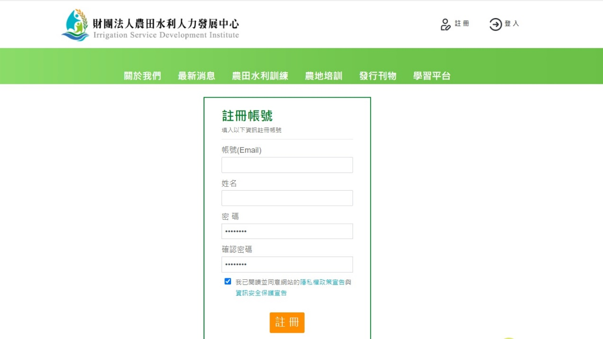

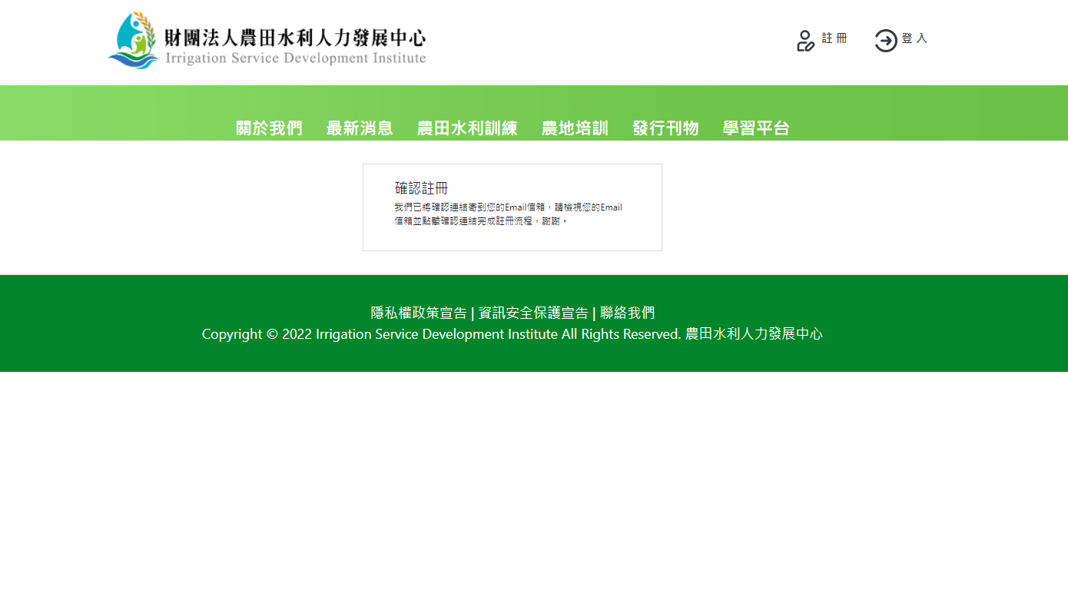
Step 4.
請至電子信箱收「確認信」
並「點擊連結」完成註冊！
【B.線上報名】掃瞄下方QR-Code或輸入網址，進入本講習報名頁面。
https://reurl.cc/7pqj59
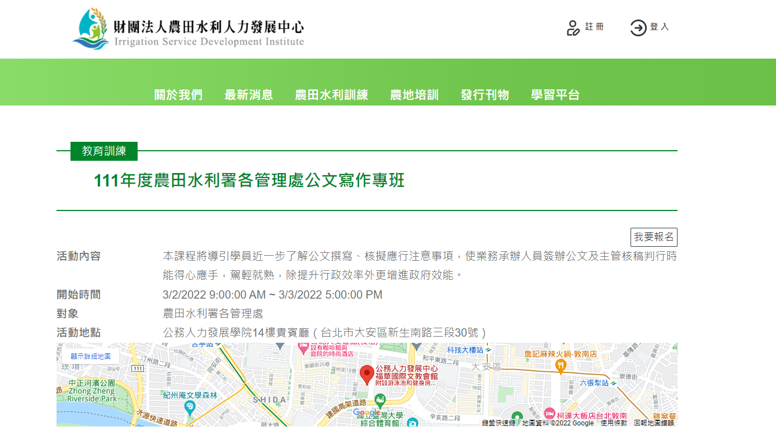
Step 1.
點擊我要報名

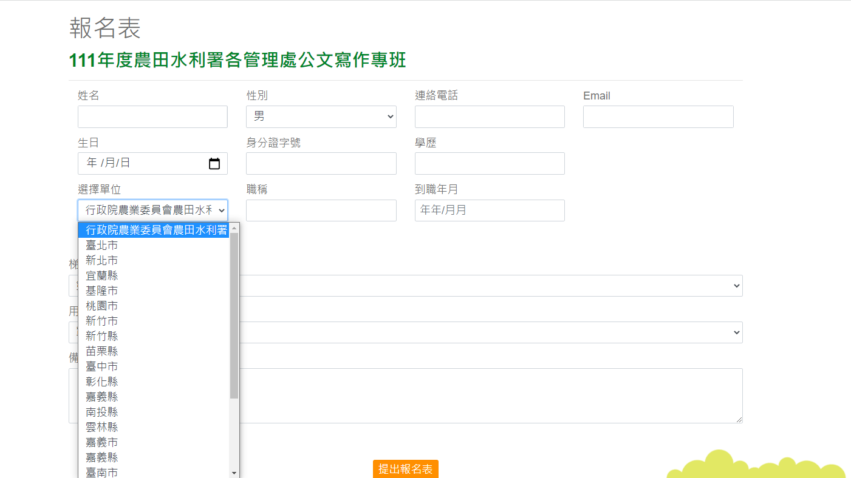
Step 2.
★ 請詳填寫各資料欄位
Step 3. 下拉式選單請分別選擇
【行政院農業委員會農田水利署】
、【各管理處別】及【各組室別】
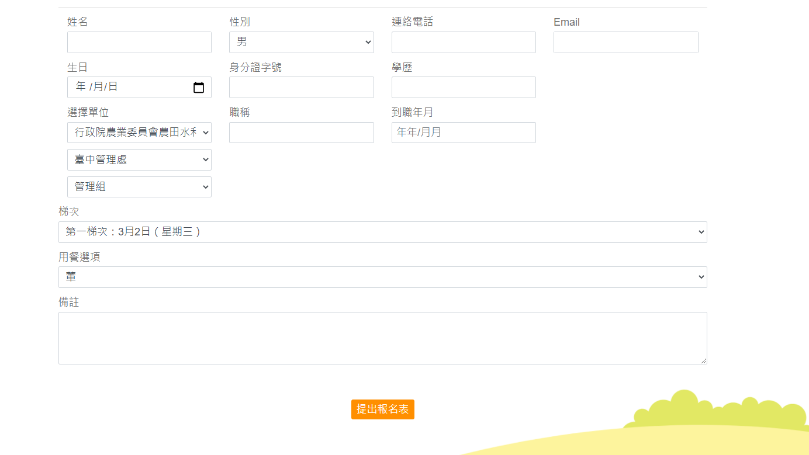
Step 5.
點擊提出報名表
即完成報名流程！
Step 4.
選擇【梯次】及【餐別】

【C.報名紀錄查詢】
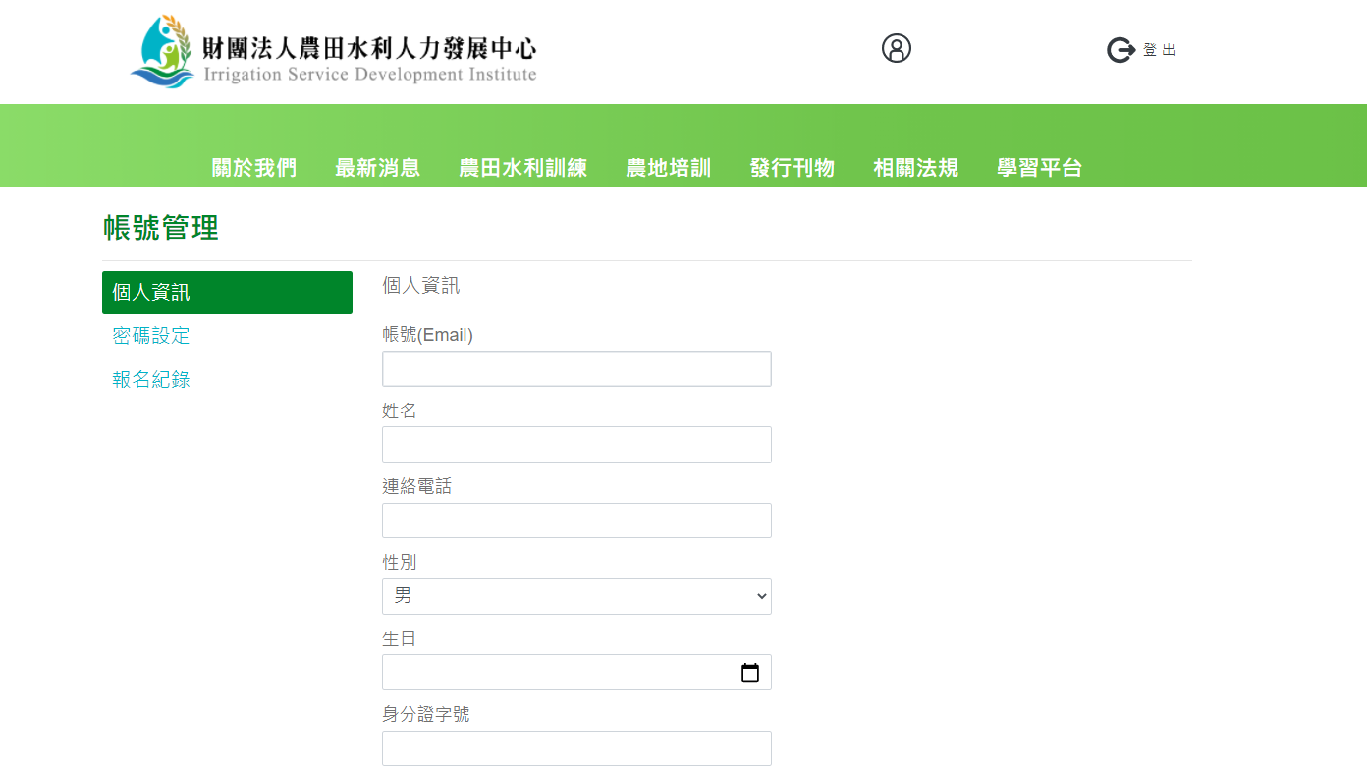
★ 報名完成後可至個人
帳號管理查詢報名紀錄
或更新個人資訊

（五）111年農田水利事業人員升等訓練日程表：
10月17日（星期一）
時間 | 課程內容 | 講師/單位
0920-0950 | 報到
0950-1020 | F（開訓典禮、班務介紹與分組）
1020-1110 | A農業水資源政策 | 陳清田副教授/嘉義大學土木與水資源工程學系暨研究所
1110-1115 | 休息
1115-1205 | A農業水資源政策 | 陳清田副教授/嘉義大學土木與水資源工程學系暨研究所
1205-1300 | 午餐休息
1300-1350 | B進階公文寫作 | 邱忠民教授/國家文官學院公文製作與習作講座/嘉義大學教育學系教師
1350-1355 | 休息
1355-1445 | B進階公文寫作 | 邱忠民教授/國家文官學院公文製作與習作講座/嘉義大學教育學系教師
1445-1505 | 茶敘時間
1505-1555 | C農田水利法及相關法規 | 賴旻宏專員/農田水利署綜合企劃組
1555-1600 | 休息
1600-1650 | C農田水利法及相關法規 | 賴旻宏專員/農田水利署綜合企劃組
1650-1730 | 晚餐休息
1730-1800 | E（專題討論）
1800-2000 | F（自習時間）

10月18日（星期二）
時間 | 課程內容 | 講師/單位
0830-0900 | E（專題討論）
0900-0905 | 休息
0905-0955 | B公務溝通與宣導 | 顏應蓮老師/政府公民營機關服務品質管理類-特聘講師、財團法人創新智庫暨企業大學專業服務品質輔導顧問
0955-1015 | 茶敘時間
1015-1105 | B公務溝通與宣導 | 顏應蓮老師/政府公民營機關服務品質管理類-特聘講師、財團法人創新智庫暨企業大學專業服務品質輔導顧問
1105-1110 | 休息
1110-1200 | D健康管理 | 林慧華護理師/台灣職業健康護理學會
1200-1300 | 午餐休息
1300-1350 | A國家重大政策之形成 | 朱景鵬副校長/東華大學、曾任研考會主任委員
1350-1355 | 休息
1355-1445 | A國家重大政策之形成 | 朱景鵬副校長/東華大學、曾任研考會主任委員
1445-1505 | 茶敘時間
1505-1555 | B方案規劃 | 林美專審查委員/中華社會福利聯合勸募協會
1555-1600 | 休息
1600-1650 | B方案規劃 | 林美專審查委員/中華社會福利聯合勸募協會
1650-1730 | 晚餐休息
1730-1800 | E（專題討論）
1800-2000 | F（自習時間）

10月19日（星期三）
時間 | 課程內容 | 講師/單位
0830-0900 | E（專題討論）
0900-0905 | 休息
0905-0955 | B簡報技巧 | 陳瓊華老師/自由講師
0955-1015 | 茶敘時間
1015-1105 | B簡報技巧 | 陳瓊華老師/自由講師
1105-1110 | 休息
1110-1200 | D藝術賞析 | 廖淑純老師/藝術療癒暨潛能開發講師
1200-1300 | 午餐休息
1300-1350 | A環境與能源政策 | 賀立維博士/愛荷華州立大學(ISU)工學博士
1350-1355 | 休息
1355-1445 | A環境與能源政策 | 賀立維博士/愛荷華州立大學(ISU)工學博士
1445-1505 | 茶敘時間
1505-1555 | A人權議題與發展 | 賴友梅老師/台灣性別平等教育協會種子講師丶台灣友性創心協會執行長
1555-1600 | 休息
1600-1650 | A人權議題與發展 | 賴友梅老師/台灣性別平等教育協會種子講師丶台灣友性創心協會執行長
1650-1730 | 晚餐休息
1730-1800 | E（專題討論）
1800-2000 | F（自習時間）

10月20日（星期四）
時間 | 課程內容 | 講師/單位
0830-0900 | E（專題討論）
0900-0905 | 休息
0905-0955 | C廉能政府與公務倫理的重要性 | 蔡佩珊主任/台中高分院政風室主任
0955-1015 | 茶敘時間
1015-1105 | C廉能政府與公務倫理的重要性 | 蔡佩珊主任/台中高分院政風室主任
1105-1110 | 休息
1110-1200 | D臺灣俚語 | 方耀乾教授/台中教育大學台語系教授
1200-1300 | 午餐休息
1300-1350 | C行政程序法介紹及案例解析 | 陳良豪老師/內政部警政署教官、警大講師
1350-1355 | 休息
1355-1445 | C行政程序法介紹及案例解析 | 陳良豪老師/內政部警政署教官、警大講師
1445-1505 | 茶敘時間
1505-1555 | E（紙筆測驗）
1555-1600 | 休息
1600-1650 | E（紙筆測驗）
1650-1730 | 晚餐休息
1730-1800 | E（專題討論）
1800-2000 | F（自習時間）

10月21日（星期五）
時間 | 課程內容 | 講師/單位
0830-0900 | E（專題討論）
0900-0905 | 休息
0905-0955 | E（專題報告） | 陳志瑋副教授/淡江大學公共行政學系
0955-1015 | 茶敘時間
1015-1105 | E（專題報告） | 陳志瑋副教授/淡江大學公共行政學系
1105-1110 | 休息
1110-1200 | E（專題報告）/ F（結訓） | 陳志瑋副教授/淡江大學公共行政學系
註：
1.開訓典禮：由農田水利署主持，勉勵升等人員。
2.班務介紹與分組：辦理單位介紹整體課程規劃及相關住宿與訓練環境。另為強化團隊運作精神，並增進學員間之情誼，每梯次學員將分為5組（7～8人/組）參與訓練課程。
3.專題討論：由訓練審議會議先行設定5項議題，於班務說明時間供各組抽題，各組於每日早晚專題討論時間進行研商。
4.自習時間：提供教室空間供受訓人員準備考試、製作專題報告，學員宜自行攜帶個人電腦。
5.紙筆測驗：於結訓前一日下午進行，詳細說明如後「評量方式」。
6.專題報告：各組報告時間為25分鐘（包含口頭報告15分鐘及答詢10分鐘）。
7.本表倘講師有「臨時調課」情形，以會場當日課程表為準。

五、評量方式
本次訓練係針對各管理處目前符合農田水利事業人員人事管理辦法第22條第3項資格者進行考核，訓練合格者取得進用資格，其評量方式如下：
（一）以測驗成績、專題報告成績、出席率作為訓練成績評定依據，各佔總分之比例如下表。上述各項成績之分數各為100分，按比例合計後，總分達60分為及格。
評鑑項目 | 各科分數 | 佔訓練成績總分百分比
紙筆測驗 | 100分 | 70%
專題報告 | 100分 | 20%
出席率 | 100分 | 10%
（二）紙筆測驗：題型以選擇題、簡答題、實務問答題為原則，邀請授課講師出題進行。訓練審議會議決定測驗科目為農業水資源政策、進階公文寫作、農田水利法及相關法規。
（三）專題報告：為強化團隊意識，期能藉由團隊互動、腦力激盪與整合，就特定議題提出分析意見，進而探討解決方法，將透過專題報告方式評量受訓人員之發展潛能。執行單位聘請專家學者親臨現場評分，以報告邏輯架構、內容充實程度及臨場答詢表現作為評分依據，同一小組成員將獲得同一分數。

六、成績與結業證明
（一）訓練成績將於結訓後5週函知各管理處，並由各管理處交由各受訓人員簽收。
（二）成績複查機制：受訓人員申請成績複查，應於接到成績單之次日起15日內，以書面向執行單位提出，逾期不予受理，以1次為限，執行單位於受理申請成績複查之日起15日內查復之；必要時，得予延長，延長期間不得逾10日，並通知受訓人員。
（三）本訓練各項成績登記或核算錯誤，經重新計算後成績達及格標準者，由執行單位補行成績及格。
（四）訓練合格證書將於訓後2個月發放，並以結訓日為證書生效日期。訓練成績經評定不及格者，於次年度起符合受訓資格時，得由各管理處重新依規定遴選，參加本訓練。其重新參加訓練時，應全額自費受訓。

七、注意事項：
（一）受訓人員應於規定時間內赴訓練地點報到接受訓練。但因婚、喪、懷孕、分娩、流產、重病或其他重大事由，得於開訓前，檢附相關證明文件，由管理處向農水署申請延後訓練申請並經同意者，不在此限；訓練期間若因上述事由，致無法繼續訓練者，得於事由發生後5日內，檢具相關證明文件，經由管理處向農水署申請停止訓練。但因上述事由致請假缺課時數超過課程時數20%者，應予停止訓練。
（二）受訓人員於訓練前經核准延後訓練或於訓練期間經核准停止訓練者，得保留受訓資格，並應於原因消滅後三個月內，檢具相關證明文件，由管理處向農水署申請補訓，逾期未提出申請者，視同放棄補訓及保留之受訓資格。
（三）其他未盡事宜，參照《委任公務人員晉升薦任官等訓練辦法》辦理。

八、新冠肺炎防疫措施
（一）學員進入會場前務請於報到處配合量測額溫，超過37.5度者請返家休息或就醫。
（二）學員請依排定之座位表入座，俾供後續防疫必要之檢核。
（三）請注意呼吸道衛生及咳嗽禮節，參訓者請全程自行配戴口罩。
（四）請以肥皂勤洗手，會場亦備有消毒酒精，請學員多加利用。

九、學員所需物品包括國民身分證、健保卡、環保杯、雨傘、換洗衣服、個人日常用品、個人用藥等，請自行攜帶備用。

十、訓練期間每日供膳二餐（午、晚便當），學員住宿費及往返交通費由派訓單位負擔；若需住宿者請自行洽訂，住宿地點及資訊詳附件2。

附件1、交通資訊
◎訓練地點：財團法人農田水利人力發展中心1樓會議室
（一）地址：臺中市西屯區大有二街17號
（二）位置圖：
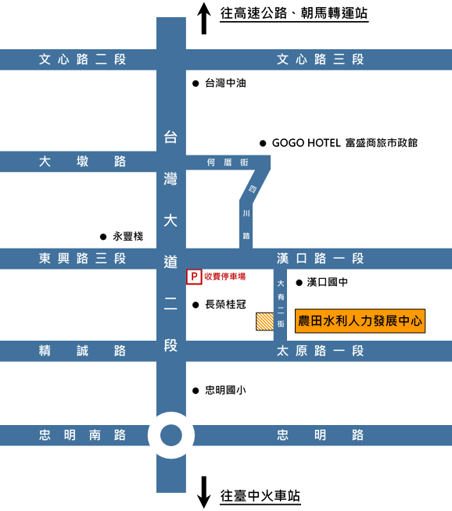
（三）交通資訊：
1. 高鐵
▲搭乘計程車（高鐵站7號出口）→ 車程約25分鐘 → 抵達【農田水利人力發展中心】
▲搭乘高鐵免費快捷專車159號（高鐵站6號出口）→【廣三SOGO】下車 → 步行約10分鐘 → 抵達【農田水利人力發展中心】
2. 火車
▲搭乘計程車 → 車程約20分鐘 → 抵達【農田水利人力發展中心】
▲搭乘台中市區優化公車300～308號 →【頂何厝】下車 → 步行約５分鐘 → 抵達【農田水利人力發展中心】
3. 自行開車
▲國道1號（中山高速公路）
沿國道1號行駛 → 於台中／沙鹿（178）出口下交流道 → 往台中市區方向行駛約2公里 → 於漢口路一段左轉 → 大有二街右轉 → 抵達【農田水利人力發展中心】
附件2、住宿資訊
1.富盛商旅GOGO HOTEL（市政館）
˙地址：台中市西屯區四川路138號
˙電話：04-2369-3399
˙傳真：04-2369-2299
※平日單人：NT$1,780元 雙人：NT$1,980元（含稅、含早餐）

2.富盛商旅GOGO HOTEL（逢甲館）
˙地址：台中市西屯區至善路188號
˙電話：04-2452-2333
˙傳真：04-2452-9696
※平日單人：NT$1,780元 雙人：NT$1,980元（含稅、含早餐）

3.長榮桂冠酒店（台中）
˙地址：台中市台灣大道二段666號
˙電話：04-2330-7387
˙傳真：04-2330-8566
※備註：已與旅行社洽定單人房價：NT$2,000元/間（不含早餐，由旅行社開立代轉收據），請逕洽旭美旅行社有限公司：辜世名先生Mike（Line ID：kuku5078）

